HX1599 Scheda creata il 8 settembre 2023
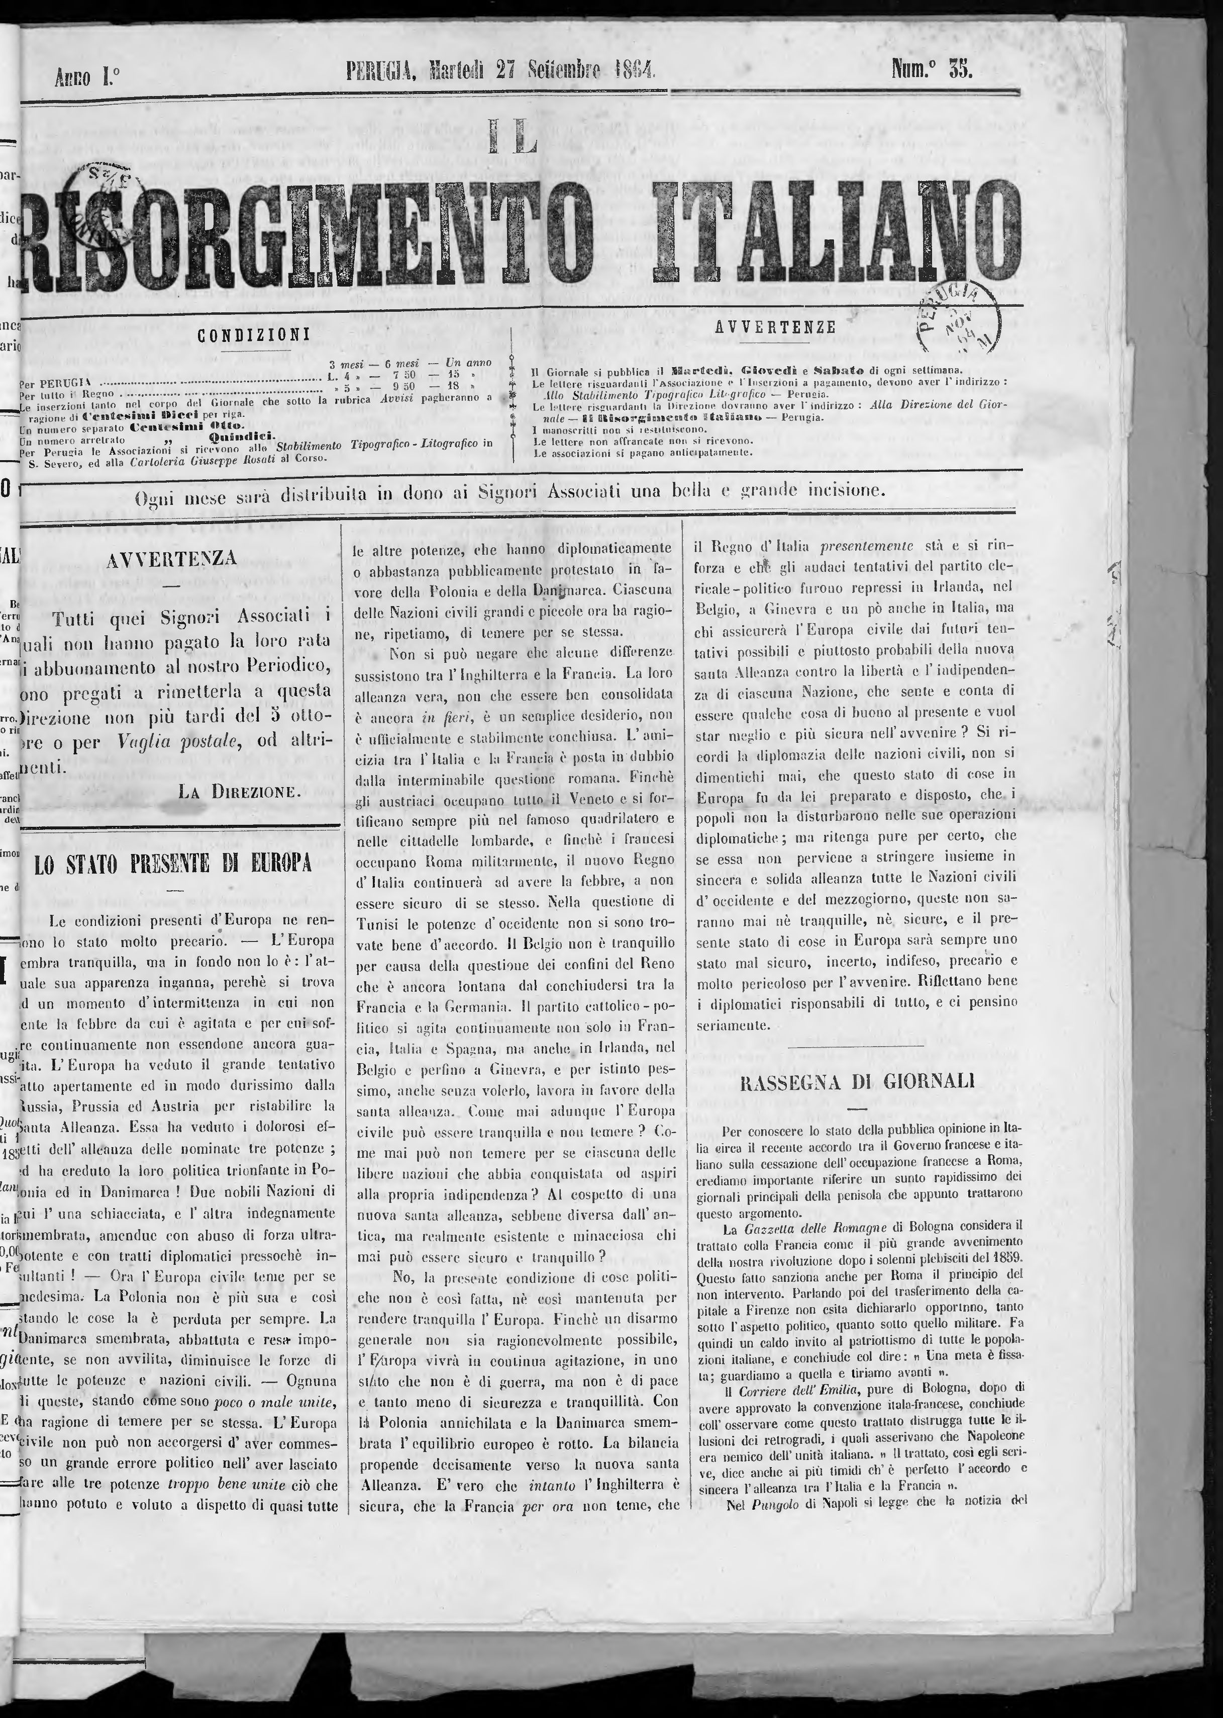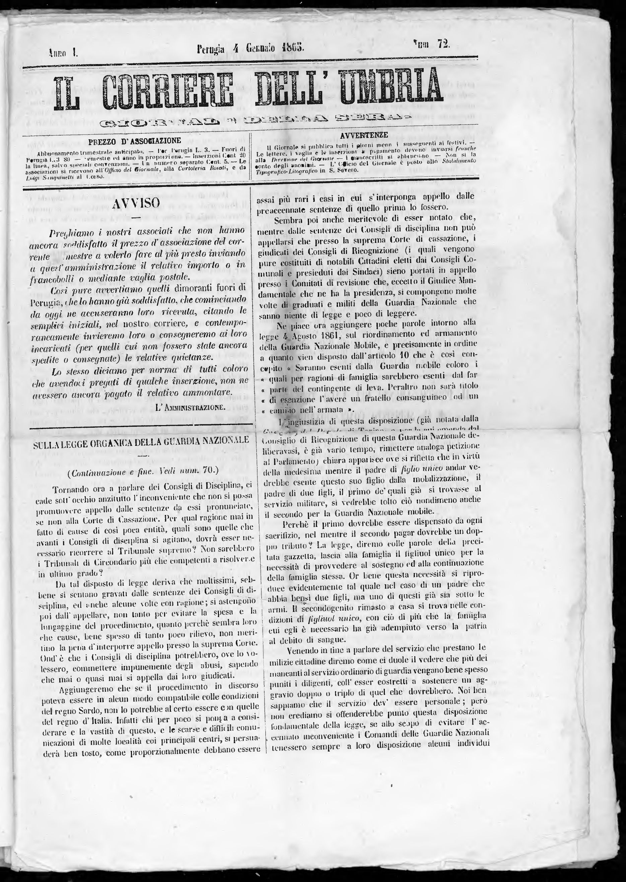
Descrizione storico-bibliografica
Il *Risorgimento italiano : giornale periodico. - Anno 1, n. 1 (9 luglio 1864)-anno 1, n. 39 (6 ottobre 1864). - Perugia, Stab. tip. in S. Severo, 1864. – 1 volume ; 50 cm. ((Trisettimanale. - UM10082163
Copia digitale a: http://www.senato.it/teca/giornalistorici/fe709535-1a63-4e28-b29c-fa8c895adf17.html

Il *corriere dell'Umbria : giornale della sera. - Anno 1, n.1 (8 ottobre 1864)-anno 1, n. 76 (9 gennaio 1865). - Perugia : Stab. tip. lit. in San Severo, 1864-1865. – 2 volumi ; 32 cm. ((Quotidiano. - UM10010329
Copia digitale a: http://www.internetculturale.it/it/913/emeroteca-digitale-italiana/periodic/testata/9836

Soggetto: Umbria – 1864-1865

